2012年各地中考真题按章节汇编--欧姆定律及其应用

一、填空
1.（2012益阳）在图7电路中，电源电压为6V，R₁＝4Ω，闭合开关S后，电压表读数为2V，则电流表的示数为 A，电阻R₂的阻值为 Ω。
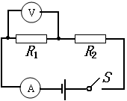
图7
0.5 8

2.（2012恩施）如图所示的电路中，电源电压为12V，闭合开关S后，电流表、电压表的示数分别为0.6A和9V。
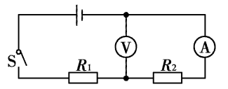
（1）通过R₁的电流I₁是________A.
（2）小翔同学在求R₁的电阻值时，解题过程如下：
根据欧姆定律：R₁=U₁/I₁=9V/0.6A=15Ω。
小翔的解题过程是否正确？请作出判断并说明理由：____________________。。
（1）0.6A （2）错误，R₁的电压取值错误

3．（2012北京）定值电阻和串联后，接在电压可调的电源两端，电路中的电流随电源电压变化关系的图像如图14所示。已知，则 。
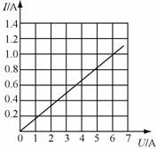
4

4、（2012安徽）图示的电路中，电阻R₁和R₂串联接在AB两端，电压表并联接在R₁两端。已知R₁=10Ω，R₂=20Ω，电压表示数为2.5V，则AB两端的电压U= V。
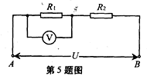
7.5

5．（2012河南）在图3 所示的电路中，电源电压为12V。闭合开关后，电流表的示数为0.4A，电压表的示数为8V，则电阻R₂的阻值是________Ω。将滑动变阻器R₁的滑片向右移动，电压表的示数将变______。
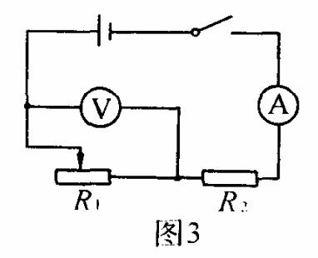
10 小
6.（2012聊城）张阳在探究电阻上的电流跟两端电压的关系时，用记录的实验数据作出了如图所示的U-I图象，则a的电阻值为________Ω，将a、b串联接在电压为3V的电源上，电路中的电流为________A。
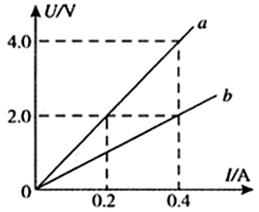
10 0.2

7、（2012达州）如图12所示的电路中，电源电压恒定不变，已知R₁=3R₂，当S₁闭合、S₂断开时，电压表和电流表示数分别U₁和I₁；当S₁断开、S₂闭合时，电压表和电流表示数分别U₂和I₂，则U₁：U₂= ，I₁：I₂= 。
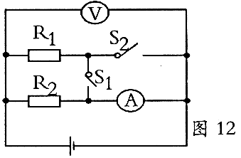
1:1 4:3

8. （2012凉山）将电阻R₁、R₂串联后接入电路时，电压之比U₁:U₂=3:5；现将它们并联后接入电路，则电流之比I₁:I₂= 。
5：3

9. （2012凉山）两个电阻，分别标有“3V、0.5A”和“6V、0.3A”字样。将它们串联后接入电路使用，那么电路中的电流不能超过 A；将它们并联后接入电路使用，那么电路两端的电压不能超过 V。
0.3 3
10.（2012宜宾）某兴趣小组为了研究火情监视装置，将热敏电阻R₁、警示灯L以及电压表和电流表组成如图9所示电路，热敏电阻的阻值随温度的升高而减小。闭合开关S后，当火情发生时，电流表的示数 （填“变大”或“变小”），警示灯的亮度 （填“变亮”或“变暗”）。（设电源电压及灯丝电阻不变）
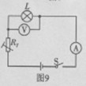
变大 变亮

11．（2012自贡）如右图所示，电源电压恒定不变，闭合开关K，当滑动变阻器的滑片P向右移动时，电流表A的示数将 。（选填“变小”、“不变”或“变大”）

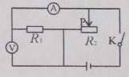
不变

12.（2012大理）如图6所示电路中，L标有“3V 1.5W”字样。当S₁、S₃闭合，S₂断开时，L正常发光；当S₂闭合，S₁、S₃断开时，电流表示数为0.2A。则R的电阻为 Ω，此时灯L两端的电压时 V。
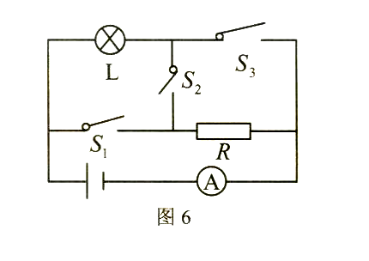
9 1.2

13.（2012大连）R₁、R₂的电阻分别为5Ω和10Ω，把它们串联在电路中。则R₁和R₂两端的电压之比是________；通过R₁、R₂的电流之比是 。
1∶2 1∶1

14. （2012·龙东）铭牌为“6V 3W”的某用电器接在9V的电源上。为了使该用电器正常工作，需＿＿＿联一个＿＿＿＿Ω的电阻。
串 6

15.（2012遂宁）某定值电阻两端的电压增加1V，流过的电流就增大0.1A，该电阻的阻值为 Ω。如果改变该电阻两端的电压，该电阻值将 。（选填：“变大”、“变小”或“不变”）
10 不变

16．（2012·娄底）将一个标有“3V、3W”字样的灯泡接到9V的电源上，若要让它正常工作，应串联一个 Ω的电阻。
6

17．（2012齐齐哈尔）某物理科技小组设计了汽车有害尾气排放检测电路如图甲所示，R为气敏电阻，其阻值随有害尾气浓度β变化的曲线如图乙所示，R₀为定值电阻，电源电压恒定不变，当有害尾气浓度增大时，气敏电阻的阻值将 ，电压表的示数将 。（选填“变大”、“变小”或“不变”）
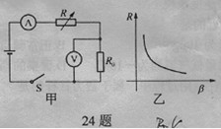
变小 变大

18.（2012咸宁）如图10所示电路中，电源电压恒定，R₁为定值电阻，R₂为滑动变阻器。闭合开关S后，滑动变阻器滑片P自a向b移动的过程中，电压表V₁的示数____，电压表V₂的示数与电流表A的示数之比____，电路消耗的总功率____。（填“变大”、“变小”或“不变”）
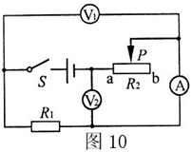
变小 变大 变小

二、选择
1. （2012兰州）如图所示的电路，电源电压保持不变。当开关S闭合时，滑动变阻器的滑片由中点向右滑动的过程中，下列说法正确的是
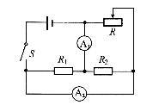
A.电流表A1示数变小，电流表A2示数不变
B. 电流表A1示数不变，电流表A2示数变小
C. 电流表A1示数变大，电流表A2示数变小
D. 电流表A1示数变小，电流表A2示数变大
B

2. （2012兰州）下列几组电阻并联后，等效阻值最小的一组是
A.30欧和15欧 B.20欧和25欧 C.10欧和35欧 D.5欧和40欧
D

3. （2012兰州）在如图所示的电路中，电源电压保持不变。闭合开关S，电路正常工作，过了一会儿。灯L熄灭，两个电表中只有一个电表的示数变小，则些列判断中正确的是
A.等L断路B.灯L短路C.电阻R断路D.电阻R短路
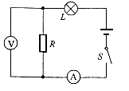
C

4．（2012福州）如图7所示，电源电压不变，开关S₁闭合后，灯泡L发光，电压表有示数；再闭合开关S₂后，出现的情况是：
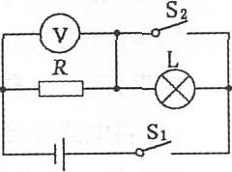
A．灯泡L的亮度不变 B．电压表的示数变小
C．电路的总电阻不变 D．电路的总功率变大
D

5.（2012襄阳）如右图所示，电源电压不变。闭合开关后，当滑动变阻器的滑片P向右滑动时（ ）
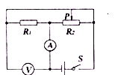
A.两表的示数都减小
B.两表的示数都不变
C.电压表的示数不变，电流表的示数减小
D.电压表示数减小，电流表示数增大
C

6..如图7所示，电源两端电压保持不变，R_{o}为定值电阻。将滑片P置于中点，只闭合S₁时，电压表的示数为U，电流表的示数为I。下列情况中电压表和电流表示数变化正确的是
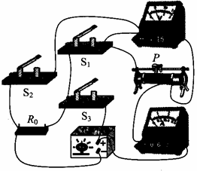
A.滑片P不动，断开S₁，闭合S₂、S₃时，电压表示数不变，电流表示数变小
B．滑片P不动，断开S₁，闭合S₂、S₃时，电压表示数变大，电流表示数变大
C．只闭合S₁，滑片P从中点向右移动时，电压表示数变大，电流表示数变小
D．只闭合S₁，滑片P从中点向右移动时，电压表示数不变，电流表示数变大
B
7.（2012滨州）如图所示的电路中，电源电压保持不变，闭合开关S，当滑动变阻器滑片向左移动时（ ）
A.灯泡L₁亮度不变，L₂变亮
B.电流表示数变小，电压表示数不变
C.电流表示数不变，电压表示数变大
D.电流表、电压表示数均不变
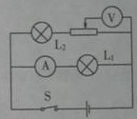
C

8. （2012泰安）在如图所示的电路中，当闭合开关S后，发现两灯都不亮，电流表的指针几乎指在零刻度线，电压表指针则有明显偏转。经检查除小灯泡外，其余器材的连接良好，造成这种情况的原因可能是（ ）
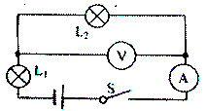
A.灯泡L₂短路
B.灯泡L₂断路
C.灯泡L₁断路
D.两个灯泡都断路
B

9. （2012泰安）如图所示的电路，电源电压保持不变，闭合开关S，将滑动变阻器的滑片P向左移动过程中，下列说法正确的是（ ）
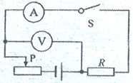
A.电流表的示数变大
B.电压表的示数变大
C.电压表与电流表示数的比值不变
D.电压表示数变大，电流表示数变小
C

10. （2012烟台）在如图所示的电路中，电源电压保持不变，开关闭合后，滑动变阻器的滑片向右移动时，三个电表的示数变化情况是
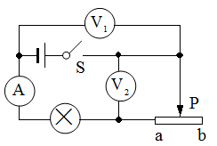
A.A的示数变小，V₁的示数不变，V₂的示数变小
B.A的示数变大，V₁的示数变大，V₂的示数变小
C.A的示数变小，V₁的示数不变，V₂的示数变大
D.A的示数变大，V₁的示数变小，V₂的示数变大
C

11．如图是一个自动体重测试仪的工作原理图，有关它的说法正确的是
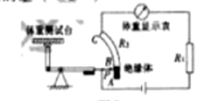

A．体重显示表是用电压表改装成的
B．体重测试仪电路由于缺少开关，始终处于通路
C．体重越大，体重显示表的示数越大
D．体重测试仪所测体重越大，电路消耗电能越少
C

12. （2012上海）在图1所示的电路中，电源电压保持不变。闭合电键S，当滑动变阻器的滑片P向右移动时，不变的是（ ）
A. 电流表A示数与电流表A₁ 示数的差值
B. 电压表V示数与电流表A 示数的比值
C. 电压表V示数与电流表A 示数的乘积
D. 电压表V示数与电流表A₁ 示数的乘积
R₂
R₁
V
A₁
A
P
S
图1
D

13. （2012眉山）如图所示，开关S闭合后，L₁和L₂都不发光，将电压表并联在ab之间时，电压表示数为O，将电压表并联在bc之间时，电压表示数较大，若电路中只有一处故障，则该故障可能是（ ）
A.L₂断路 B.L₂短路
C.L₁断路 D.L₁短路
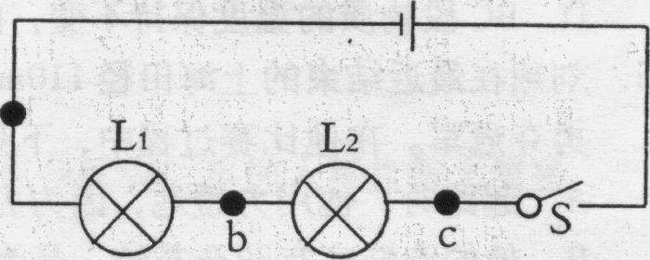
A

14. （2012眉山）如图所示的电路中，电源电压不变，R₁为定值电阻，开关S闭合后，滑片向右移动时( )
A.电流表示数变大，电压表与电流表示数之比变大
B.电流表示数变小，电压表与电流表示数之比不变
C.电流表示数变大，电压表与电流表示数之比不变
D.电压表示数变大，电压表与电流表示数之比变大
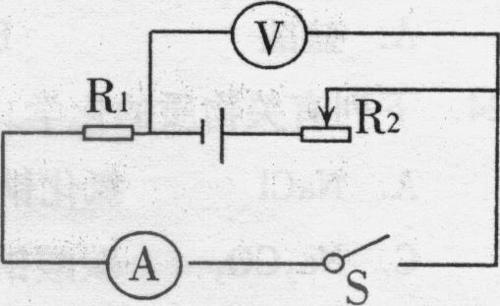
B

15、（2012达州）如图4所示，电源电压保持不变。闭合开关S，当滑动变阻器的滑片P向右移动的过程中，电压表V₁与电流表Ａ示数的比值将
A 变小 B 不变 C 变大 D 无法判断
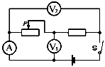
C

16. （2012成都）小丽设计了如图24所示的简易电子距离测量仪，R是一根粗细均匀的电阻丝，其每厘米长的电阻为0.5 Ω，电路各部分均接触良好。物体M只能在导轨上做直线运动，并带动与之相连的金属滑片P移动，电压表示数可反映物体M移动的距离。开始测量前，将金属滑片P置于电阻丝中点，此时电压表和电流表示数分别为1.5 V和0.2 A。由此可知
A. 电阻丝的总电阻为7.5 Ω
B. 当电压表示数为2 V时，物体M向左移动了5 cm
C. 当电压表示数为1 V时，物体M向左移动了5 m
D. 若开始测量前，将金属滑片P置于电阻丝某端点，可测量的最大距离30 cm
图24
导轨
左
右
V
A
P
R

M
BD
17.（2012自贡）如右图所示，电源电压保持不变，当电键S闭合，滑动变阻器的滑片P向右滑动时，下列说法正确的是（ ）
A．V₁示数减小，V₂示数增大 B．V₁示数增大，V₂示数增大
C．V₁示数减小，V₂示数减小 D．V₁示数增大，V₂示数减小
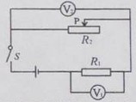
A

18. (2012湖州)学习了电路后，小明设计了四个体重计原理图。你认为可行的是（ ）
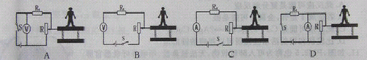
C

19. (2012嘉兴)电控调光玻璃能根据光照强度自动调节玻璃的透明度，其原理是：光照增强，光敏电阻Rx阻值变小，施加于玻璃两端的电压降低，玻璃透明度下降，反之则玻璃透明度上升，若电源电压不变，R₀是定值电阻，则下列电路图中符合要求的是
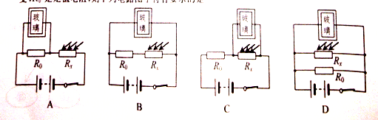
C

20.(2012梅州)二氧化锡传感器能用于汽车尾气中一氧化碳浓度的检测，它的原理是其电阻随一氧化碳浓度的增大而减小，若将二氧化锡传感器接入如图4所示的电路中，当二氧化锡传感器所处空间的一氧化碳浓度增大时，电压表示数U与电流表示数I发生变化，其中正确的是
A．U变小，I变小 B．U变小，I变大
C．U变大，I变小 D．U变大，I变大
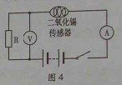
D

21. （2012呼和浩特）如图所示，电源电压保持不变，闭合开关，当滑动变阻器的滑片滑动时，发现电流表A1的示数变大，则
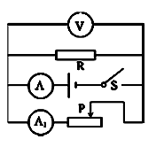

A．滑动变阻器的滑片在向左滑动
B．电压表V的示数变大
C．电流表A的示数变大
D．电压表V与电流表A示数的比值变大
AC

22．（2012株洲）如图7所示，闭合开关S后，当滑动变阻器的滑片P向上滑动时，各电表示数变化正确的是
A．电流表和电压表的示数均变小
B．电流表和电压表的示数均变大
C．电流表示数变大、电压表的示数不变
D．电流表示数变小、电压表的示数不变
。
V
A

R_{P}
P
图7

S
D

23．（2012连云港）在图示电路中，电源电压保持不变。闭合开关S后，开关S₁由断开到闭合，下列说法正确的是
A．电流表A₁示数变大，电流表A示数也变大
B．电流表A₁示数变小，电流表A示数也变小
C．电流表A₁示数不变，电流表A示数变大
D．电流表A₁示数不变，电流表A示数变小
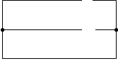

S₁
A₁
A
L₁
C

24.（2012淮安）如图所示的电路，开关s闭合后，滑动变阻器滑片P向右滑动的过程中，有关电流表、电压表的读数以及灯泡亮度的变化，下列说法中正确的是
A．电流表的读数变大，电压表的读数变小，灯泡变暗
B.电流表的读数变小，电压表的读数变大，灯泡变亮
C.电流表、电压表的读数都变小，灯泡变暗
D.电流表、电压表的读教都变大，灯泡变亮
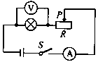
C

25.（2012南京）如图所示的电路中，电源电压恒定，R₁为定值电阻，闭合开关S，滑动变阻器R₂的滑片P由b端移到A端的过程中，下列说法正确的是
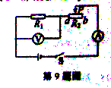
A.电压表和电流表的示数都变大
B.电压表和电流表的示数都变小
C.电压表示数变大，电流表示数变小
D.电压表示数变小，电流表示数变大
A

26. （2012扬州）如图所示的电路中，电源电压恒定，当开关S闭合时
A．V示数变小，A示数变大 B．V示数变大，A示数变小
C．V示数不变，A示数变小 D．V示数不变，A示数变大
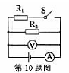
D

27．（2012江西）如图8所示，电源电压保持不变，闭合开关S后，将滑动变阻器R：的滑片P向左滑动，下列说法正确的是【 】
A．电流表的示数变小，电压表的示数变大
A
V₁
B．电流表的示数变小，电压表的示数不变
A
V₁
C．电压表与电压表的示数之和不变

V₂
D．电压表与电流表的示数之比不变
V₂
A
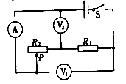
B

28.（2012孝感）如右图所示的电路中，电源的电压保持不变，R₁为定值电阻，R₂为滑动变阻器，闭合开关S，滑片P向右移动时，则（ ）
A．电流表A的示数变大 B.电压表V的示数不变
C．电路消耗的总功率增大 D.R₁消耗的电功率减小
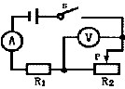
D

29.（2012衡阳）在如图6所示的电路中，电源电压保持不变，闭合开关，当滑动变阻器的滑片p向左移动时
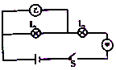
A.电压表示数变大，电流表示数变小，灯泡变暗
B. 电压表示数变小，电流表示数变大，灯泡变亮
C. 电压表示数变大，电流表示数变大，灯泡变亮
D. 电压表示数变小，电流表示数变小，灯泡变暗
C

30.（2012包头）图1所示的电路，电源电压保持不变，闭合开关S₁、S₂，电压表示数为3V，电流表示数为0.3A，断开S₂后，电压表示数为2V，则下列判断正确的是
A.R₁阻值为20Ω B.R₂阻值为10Ω C.电源电压为3V D.电源电压为2V
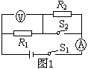
C

31.（2012大连）如图6所示，电源电压保持不变。闭合开关，当滑动变阻器的滑片P从a向b滑动的过程中，设灯泡工作时的电阻不变。下列说法正确的是
A.L₁灯逐渐变亮 B.L₂灯逐渐变暗
C.电流表的示数变小 D.滑动变阻器两端的电压逐渐变大
A
L₁
L₂
P

A

32..（2012大庆）如图所示电路中，当开关S闭合，甲乙两表为电压表时，两表示数之比U_{甲}：U_{乙}为3：2，当开关S断开，两表示数之比I_{甲}：I_{乙}为
A.2：1 B.3：1 C.3：2 D.1：3
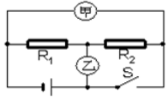
B

33. （2012·龙东） 酒精测试仪可以检测机动车驾驶员是否酒后驾车。酒精气体传感器的电阻是随着酒精气体浓度的增大而减小，图中R₀为定值电阻。R₁为酒精气体传感器，如果测试时要求酒精浓度增大时，仪表示数增大。下列符合要求的电路是
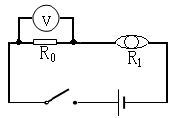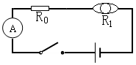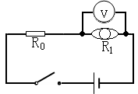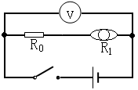
A B C D
BD

34．（2012·昆明）根据欧姆定律可以得到公式，关于这个公式的下列说法中，正确的是
A．同一导体的电阻与加在它两端的电压成正比
B．同一导体的电阻与通过它的电流成反比
C．导体两端电压为零时，导体的电阻也为零
D．同一导体两端的电压增大几倍，通过它的电流也增大几倍，电压与电流的比值不变
D

35.（2012日照）如图9所示的电路中，电源两端的电压保持不变。闭合开关S，将滑动变阻器的滑片P向右移动，下列说法正确的是
A.灯L变亮，电压表V₁的示数不变
B.灯L变亮，电压表V₂的示数变小
C.电流表A的示数变小，电压表V₁的示数变大
D.电流表A的示数变小，电压表V₂的示数变大
V₁
S
V₂
A
R
P
L
图9
D

36.（2012遂宁）如图所示，开关S闭合，两个灯均正常发光，电流表A₁的示数为0.8A,电流表A₂的示数为0.5A, 电压表V的示数为8V.下列判断不正确的是
A.灯L₁和L₂并联 B.电源电压为8V
C.灯L₁的电流为0.3A D.灯L₁的电阻为10Ω
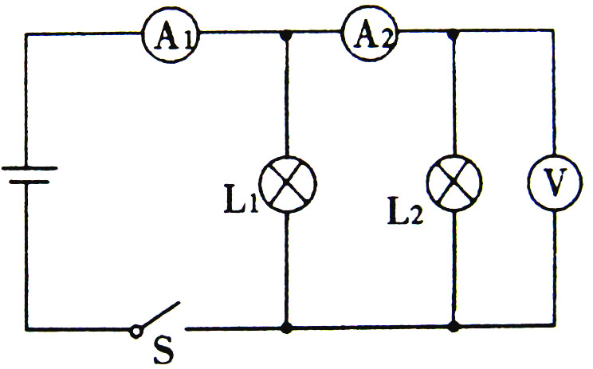
D

37．（2012·东营）如图所示的电路，电源电压不变，开关S₁保持闭合状态，当开关S₂由断开状态到闭合状态时，示数增大的电表是

A₁
A．电流表
和电压表
A₁
V₁
A₁
A₁
B．电流表
和电压表
A₁
V₂
A₁
A₂
C．电流表
和电压表
A₁
V₁

D．电流表
和电压表
A₁
V₂

S₂
R₁
V₁
V₂

R₂
A₁

B

38．（2012天津）如图所示，R₁为定值电阻，R₂为滑动变阻器，电源电压恒定，闭合开关S，调节滑动变阻器滑片，R₁、R₂两端的电压U₁、U₂与电流I的变化关系图象如下选项所示，其中正确的是
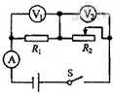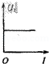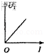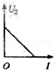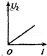
BC

三、作图
1.（2012山西）箱子表面上有A、B、C三个接线柱，其内部有一个电源，一个电阻，还有部分导线。小梦用如图乙的小灯泡对其内部连接情况进行了探究，记录情况如下表。请你在图甲中画出内部接线的电路图。
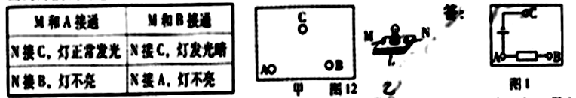
如图所示
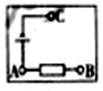

四、计算
1.. （2012兰州）如图所示的电路中，电源电压保持不变，电阻R₂为20欧。闭合开关，滑动变阻器R₃的滑片在b端时，电压表的示数为3V，滑片移到中点时，电流表的示数为0.45A，滑片移到a端时，电压表的示数为9V，求
（1）电阻R₁的阻值
（2）滑动变阻器R₃的最大电阻
（3）电源电压U
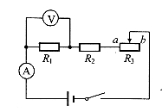
解：P在b端时，有U=（R₁+R₂+R₃）……①
P在a端时，有U=（R₁+R₂）……②
因为U不变，所以R₁+R₂+R₃=3（R₁+R₂） 即R₃=2（R₁+R₂）
P在中点时，有U=0.45（R₁+R₂+R₃）=0.9(R₁+R₂)……③
由②、③两式得：R₂=10Ω R₃=2（R₁+R₂）=2×（10Ω+20Ω）=60Ω

2．（2012福州）如图l7所示，小灯泡L标有“6V 0.3A”字样，R=30Ω，闭合开关S，小灯泡正常发光，则电流表的示数是多少?
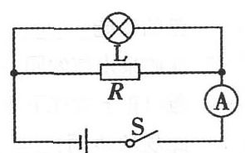
解：∵L与R并联且灯L正常发光
∴U_{R}=U_{L}=6V，I_{L}=0.3A
I_{R}=U_{R}/R=6V/30Ω=0.2A
I=I_{R}+I_{L}=0.3A+0.2A=0.5A
3.（2012菏泽）通过灯泡L₁与L₂的电流随其电压变化的关系曲线如图10所示。求：
（1）当L₂中通过的电流为0.3A时，L₂消耗的电功率是多少？
（2）若L₁、L₂串联接在电源上，通过L₂的电流为0.5A，此时L₁的电阻为多大？
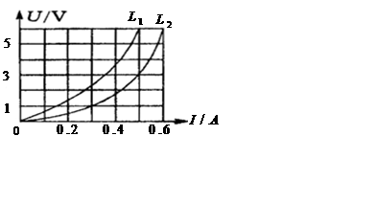
解：（共7分）
（1）从图像可知：U₂=1V --------------------1分
-----------------1分
=1V×0.3A =0.3W -----1分
- 因为L₁与L₂串联,
所以I₁=I₂=0.5A ---------------1分
从图像中可知: U₁=6V -----------------1分
R₁ = ------------------1分
==12Ω -------------------1分

4.（2012江西）如图10所示，电源电压为6V.闭合开关S，电压表示数为4V，电流表示数为0.4A．求：(1）电压表的示数；
V₁
V₂
(2 )R₁、R₂的阻值．
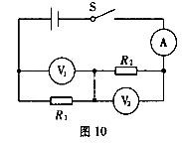
解：（1）由串联电路的规律可知U₂=U-U₁=6V-4V=2V………………………………（2分）
（2）由I=U/R得R₁=U₁/I₁=4V/0.4A=10Ω…………………………………………（3分）
R₂=U₂/I₂=2V/0.4A=5Ω………………………………………………………………（3分）
评分意见：有其它答案均可参照给分

5.. （2012德州）为防止酒驾事故的出现，酒精测试仪被广泛应用。有一种由酒精气体传感器制成的呼气酒精测试仪，当接触到的酒精气体浓度增加时，其电阻值降低，如图21甲所示。当酒精气体的浓度为0时，R₁的电阻为60 Ω。在图21乙所示的工作电路中，电源电压恒为8V，定值电阻R₂=20Ω。求：
(1) 当被检测者的酒精气体的浓度为0时，电压的示数是多少；
(2)现在国际公认的酒驾标准是0.2mg/ml 酒精气体浓度0.8mg/ml，当电流表的示数为0.2A时，试通过计算判断被检测者是否酒驾。
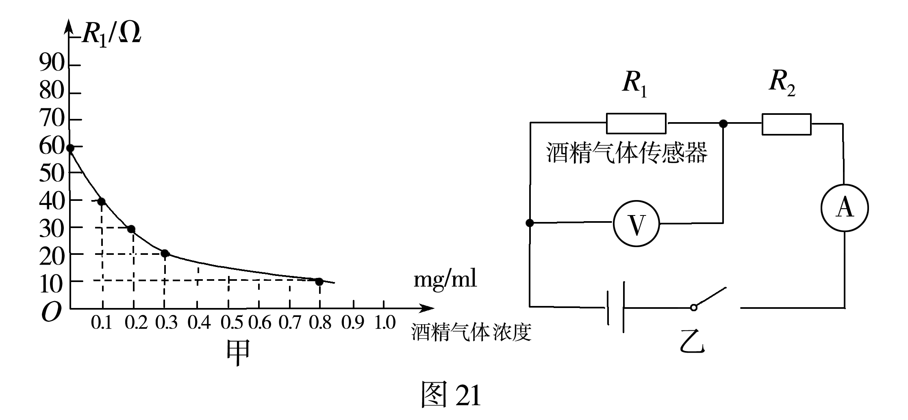
（1）当被检测者的酒精气体的浓度为0时，R₁的电阻为60 Ω。
由公式I===0.1A ……………………………………（1分）
U₁=IR₁=0.1A×60=6V………………………………………（2分）
（2）当电流表的示数为0.2A时, 由公式I=得
R₁=— R₂₌—20=20………………………………………………（2分）
由甲图可知，被检测者的酒精气体浓度为0.3 mg/ml。
0.２mg/ml<0.３mg/ml<0.８mg/ml，所以被检测者属于酒驾。…………………………（1分）

6.（2012重庆）在如图所示的电路中，电源电压保持不变，电阻的阻值为20Ω。闭合开关S，电流表的示数为0.3A，电流表的示数为0.2A。求：
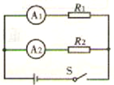
⑴电源电压U；
⑵电阻的阻值。
⑴6V ⑵30Ω

7..（2012泉州）（6分）利用如图19所示的电路测量电阻R_{X}和电源电压，R为电阻箱，电源电压保持不变。当R的阻值为图20所示时，电流表的示数为0.1A；当R的阻值为15Ω时，电流表的示数为0.2A。
（1）图20中电阻箱的示数为多少？此时它两端的电压为多少？
（2）电阻R_{X}的阻值为多少？电源电压为多少？
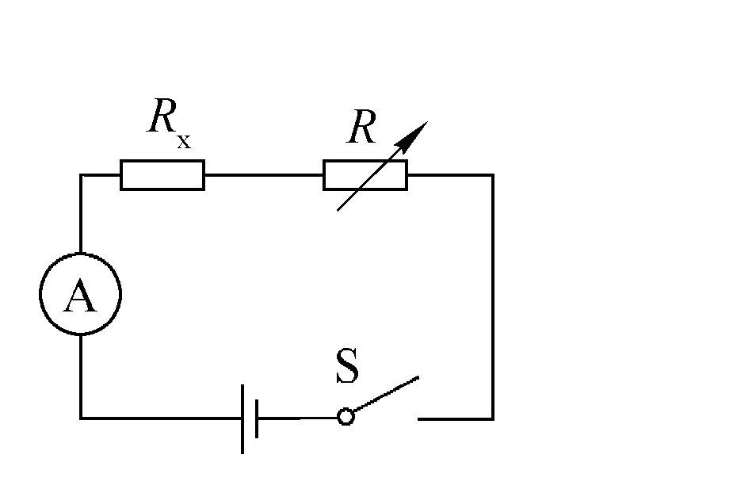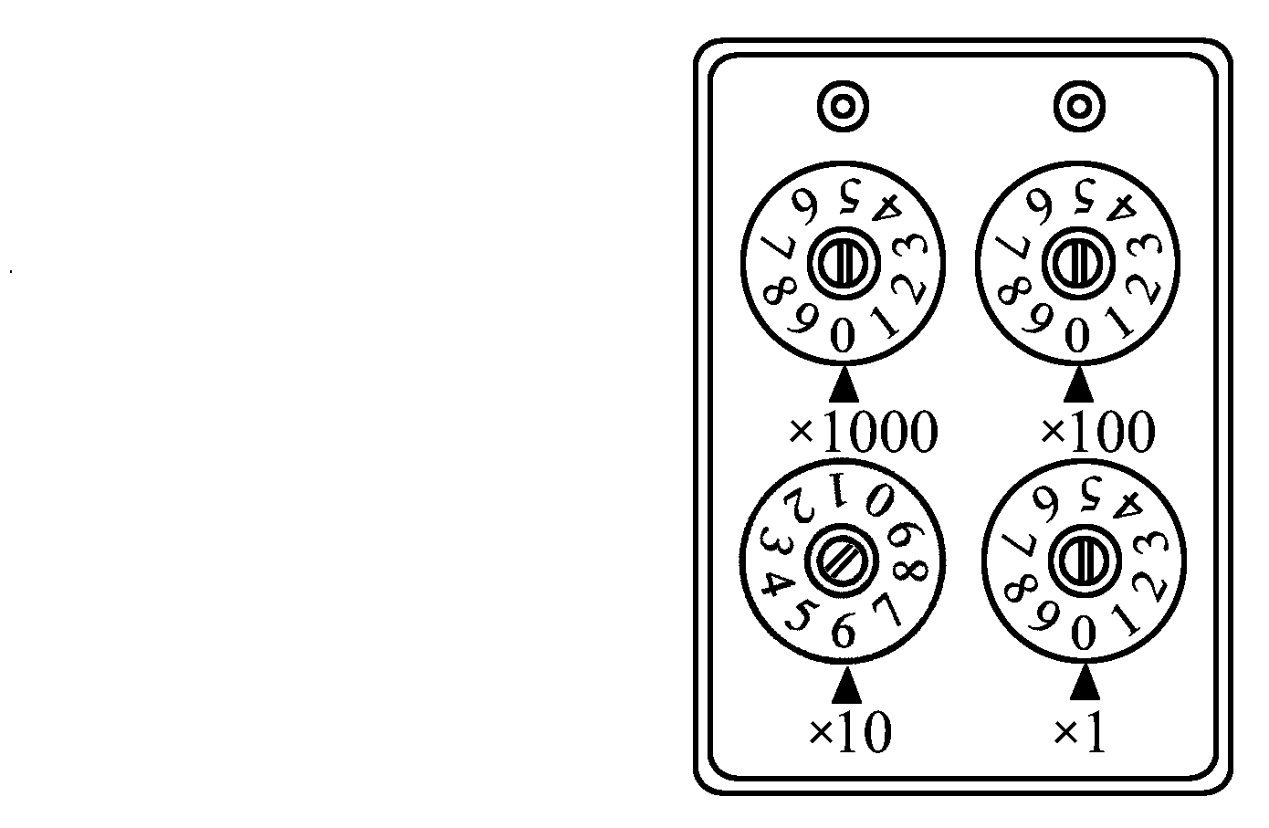
图20
图19
⑴60Ω
U＝IR＝0.1A×60Ω＝6V
⑵U=0.1A×60Ω+0.1A×R_{X}＝0.2A×15Ω+0.2A×R_{X}
R_{X}＝30Ω
U=9V

四、实验
1.（2012黄石）化学电池内部的电解液有一定的电阻，这个电阻构成了电池内阻。与新电池相比，旧电池的电压其实没有发生太大的变化，但它的内阻却变得很大。这就是为什么小灯泡接新电池时很亮，而接旧电池时灯泡几乎不亮的原因。对于旧电池，我们可以将它等效为一个电压恒定不变的新电池与一个定值电阻r串联，如图乙所示，为了探究某一电池的电压和内阻，小明设计了如下的实验：
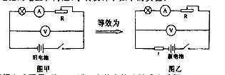
（1）请根据电路图甲，将下列图a中的实物图接成电路图。
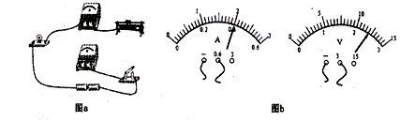
（2）如果电路中电流表和电压表的读数如图b所示，则电流表的读数为 A，电压表的读数为 V，滑动变阻器接入电路部分的电阻与灯泡电阻之和为 Ώ。
（3）通过调节滑动变阻器改变电路电阻，小明获得了多组U和I的数据，下列描述U和I的关系的图线正确的是（ ）
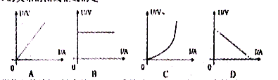
(1)
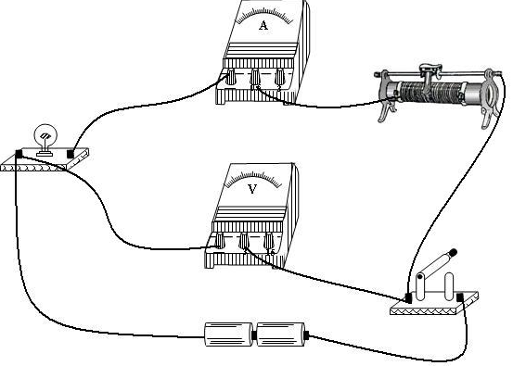
(2) (3分)0.40 2.40 6.0 (3) (3分)D

2. （2012哈尔滨）（6分）欧姆坚持不懈的探索精神，激发了同学们的学习热情，忠民和勇胜为探究小明提出的问题，设计如图所示电路，并准备了充足的实验器材．
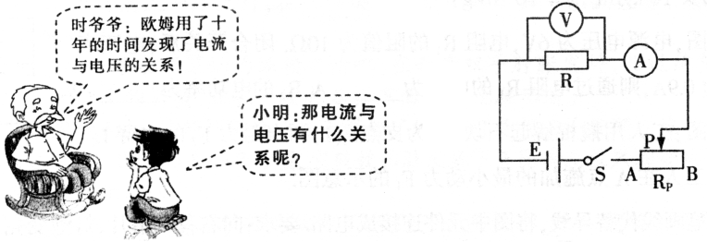
（1）为完成探究，应该改变电压，观察电流的变化．请写出两种（不同角度）改变定值电阻两端电压的方法.
（2）忠民按设计好的电路进行实验，收集数据如下表（R为定值电阻）：
次 数 | 1 | 2 | 3
电流I/A | 0.2 | 0.4 | 0.6
电压U/V | 1.0 | 2.0 | 3.0

请根据表中数据，写出实验结论 .
（3）勇胜在连接电路时，误将电压表与滑动变阻器并联，在实验中收集数据如下表（电源电压已知且不变）：
次 数 | 1 | 2 | 3 | 4 | 5
电流I/A | 0.16 | 0.24 | 0.32 | 0.40 | 0.48
电压U/V | 2.2 | 1.8 | 1.4 | 1.0 | 0.6

问题：①按勇胜的实验也能得出正确结论，请写出得出正确结论的办法.
②实验中操作失误，往往是新收获的契机．请写出本实验操作过程中，滑动变阻器的电功率，随着它连入电路中电阻值的变化是如何变化的？
(1)方法1：改变串联电池组的个数（或“改变电源电压”）（1分）
方法2：改变滑动变阻器的阻值大小（或“改变与定值电阻串联的电阻阻值”）（1分）
说明：方法1与方法2的顺序不做要求．
(2)导体的电阻一定时，导体中的电流与导体两端的电压成正比（1分）
(3)问题①：用电源电压减去滑动变阻器两端电压，得出定值电阻两端电压（1分）．
求出每次的电流与定值电阻两端电压的比值，比较比值，得出结论1分）．
【或“设电源电压为U, U_{R}=U-U_{P}(1分)．计算并比较每次，得出结论”（1分）
说明：针对问题①第二个1分的其它答法
1．画出定值电阻的电流与电压关系图像，分析图像特点，得出结论
2．求出每次定值电阻两端电压与电流之比，比较比值，得出结论
3．比较每两次“电流的倍数”与对应的“定值电阻两端电压的倍数”的关系，得出结论
问题②：滑动变阻器连入电路中的电阻值减小时，其电功率先增大后减小（1分）

